D2W 键合设备测校软件 SOP 手册
键合头 Rx/Ry 旋转轴标定

智慧星空（上海）工程技术有限公司
2026-10 发布 版本 V1.1

文档变更记录
修订人 | 修订日期 | 状态 | 版本 | 变更类型 | 修改内容
Kimi 辅助撰写 | 2026/10/13 | 草稿 | V1.0 | 创建 | 撰写初稿（含操作界面截图与流程图）
Kimi 辅助撰写 | 2026/10/13 | 草稿 | V1.1 | 修订 | 全文勘误：CSV 保存路径表述软化、内容与软件实际对齐修订

1 范围
a) 工具对象：本手册描述测校软件「键合头Rx/Ry旋转轴标定」测校项的使用方法。该测校项让键合头携带芯片，分别绕 BS_Rx、BS_Ry 按 −a / 0 / +a 三档角度摆动（a=angle_mrad，有效差分摆角 Θ=2a），逐档用上精对准相机拍摄芯片四角标记并配合共焦高度读数，求出各标记的三维位移轨迹，拟合两个旋转轴的轴方向与轴上点（mm）。旋转轴几何是芯片姿态补偿的基础，属于标定类测校项——结果确认后可写回机器常数。
b) 使用人员：设备集成调试工程师、视觉软件工程师、测校开发工程师、测校软件算法工程师。
c) 应用阶段：设备安装调试、键合头维护后、定期姿态精度校验。
说明：轴上点的沿轴分量在原理上不可观测（取最小范数解），判读时以轴方向与垂直于轴的分量为准；摆角 Θ 越大，方向残差越小（残差 ∝ 1/Θ）。

2 输入
摆动参数：angle_mrad（各轴摆动幅度 a，单位 mrad，默认 1.5；有效差分摆角 Θ=2a）。
流程参数：重复次数（每个测量点的重复读数次数，默认 3，取均值）、等待时间（每次拍照前的等待时间，单位 ms，默认 10）。

3 输出
拟合结果：Rx / Ry 各自的轴方向向量（符号归一：Rx 的 x 分量为正）、轴上点坐标（mm）与拟合 RMSE（mm）。
图表：Rx / Ry 双子图——四角标记从负摆角到正摆角的位移矢量图（XY 投影，mm）。
统计表：测量值（measured）与当前机器常数值（current）对照。
操作日志（Operation Log）：记录逐档走位、识别与共焦读数过程及数据落盘（data saved）。
数据文件：原始数据自动保存为 CSV 文件（时间戳命名），保存在测校数据目录，具体位置见软件配置；记录各档位各标记的像素坐标、世界坐标与高度；另存一份拟合汇总文件（轴点、轴方向、RMSE）。

4 前提准备
通讯正常：测校软件与设备通讯正常。
键合头已拾取芯片：本测校项以芯片四角标记为测量对象——键合头上必须有芯片（无芯片启动即报错）。
标记可识别：芯片标记在上精对准相机视野内可稳定识别。
无并发作业：确认无其他测校作业或工艺流程在运行。

5 操作步骤

5.1 启动与界面介绍
启动测校软件，在左侧测校项列表点击「键合头Rx/Ry旋转轴标定」（图 5-1）。
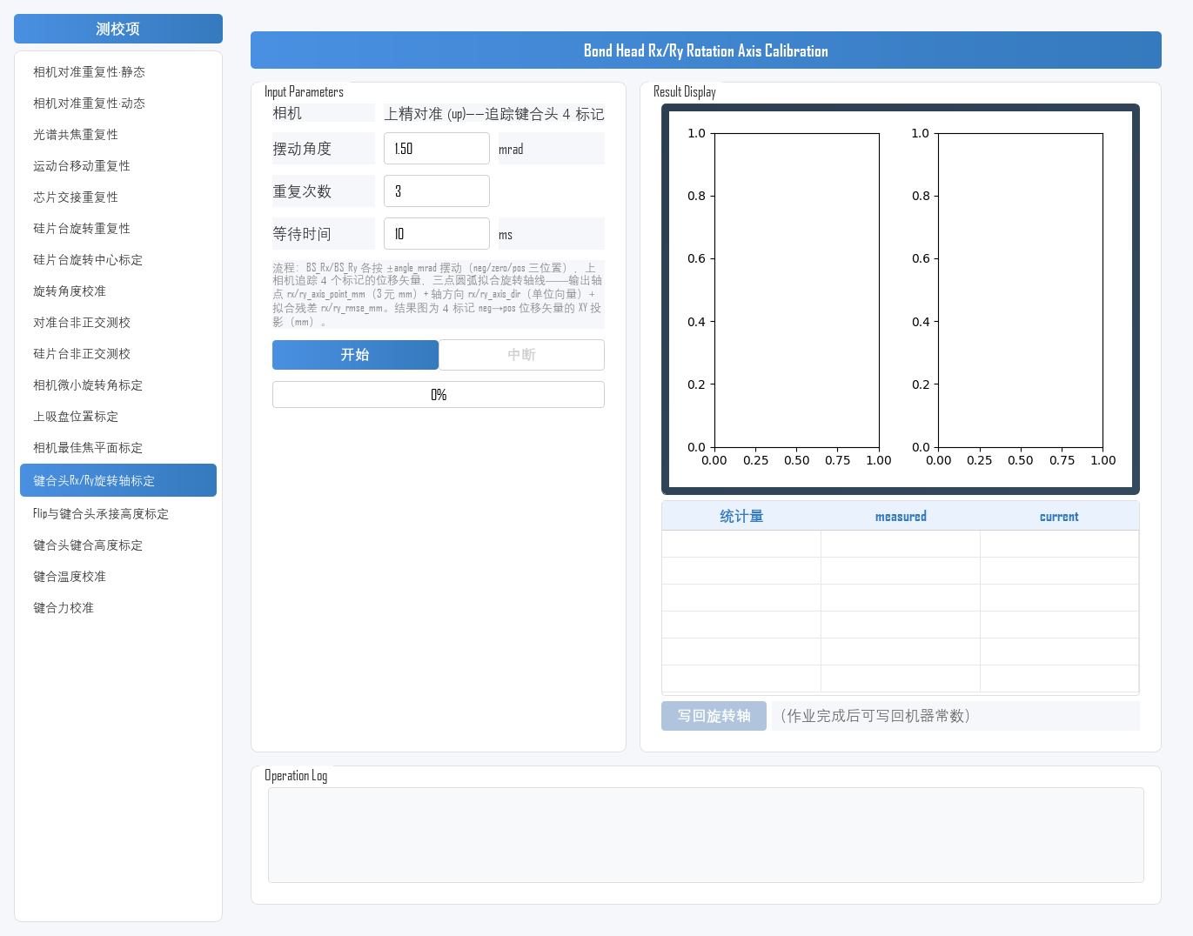
图 5-1 测校软件主界面
测校项界面（图 5-2）分三个区域：
参数设置区（左侧 Input Parameters）：配置 angle_mrad、重复次数、等待时间；下方为「开始」/「中断」按钮与进度条，以及写回按钮与状态提示。
结果展示区（右侧 Result Display）：Rx / Ry 位移矢量双子图与统计表。
操作日志区（底部 Operation Log）：运行过程记录。
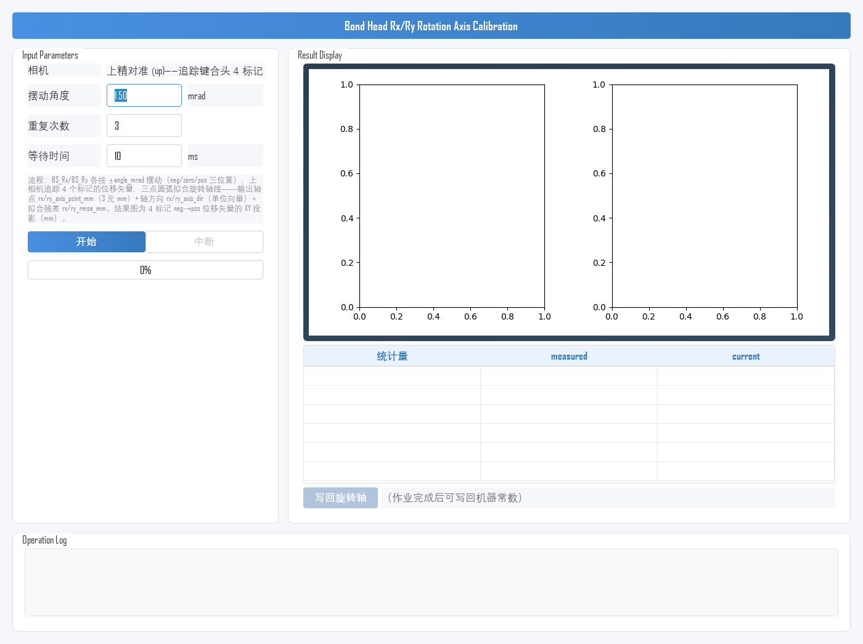
图 5-2 键合头Rx/Ry旋转轴标定 测校项界面

5.2 参数设置
在左侧 Input Parameters 区域完成以下设置（示例见图 5-3）：
参数 | 含义 | 说明
angle_mrad | 各轴摆动幅度 a | 单位 mrad，默认 1.5；有效差分摆角 Θ=2a——摆角越大方向残差越小（∝1/Θ），但须在机构与视野允许范围内；后端校验范围 0.2~1.7 mrad
重复次数 | 每个测量点的重复读数次数 | 默认 3；取均值，抑制读数噪声（散布 ∝ 1/√次数）
等待时间 | 每次拍照前的等待时间 | 默认 10，单位 ms
图 5-3 参数填写示例（angle_mrad=1.5，重复 3 次，等待 10 ms）

5.3 执行标定
整体操作流程如图 5-4 所示：
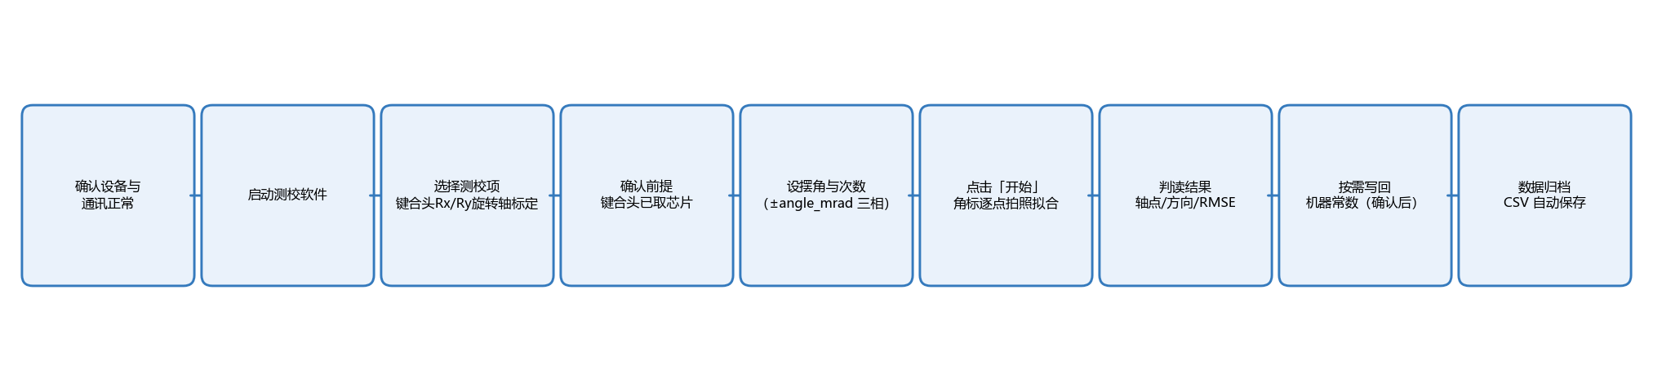
图 5-4 操作流程图
1) 确认前提：键合头已拾取芯片，点击「开始」。
2) 自动执行：先对 BS_Rx 再对 BS_Ry，各按 −a / 0 / +a 三档摆动；每档对芯片四角标记逐点走位拍照并读共焦高度，得到标记三维位移轨迹，拟合旋转轴；日志滚动输出过程与结果（图 5-5）。
3) 完成后输出轴方向、轴上点与 RMSE、位移矢量图与统计表，原始数据保存为 CSV 文件。
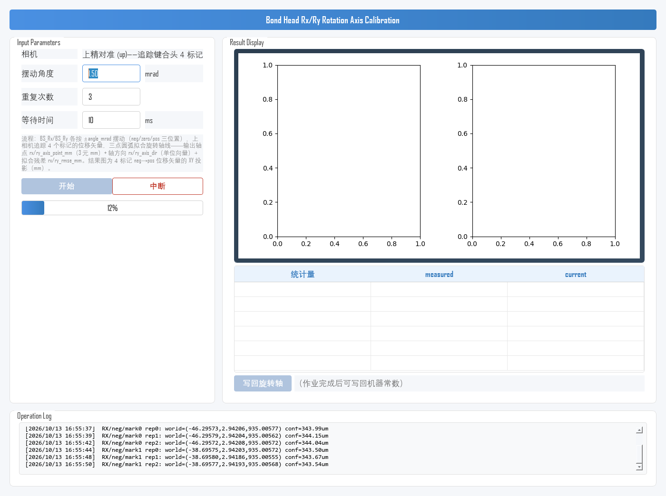
图 5-5 标定运行中

5.4 查看与分析结果
标定完成后，结果展示区显示结果（图 5-6）：
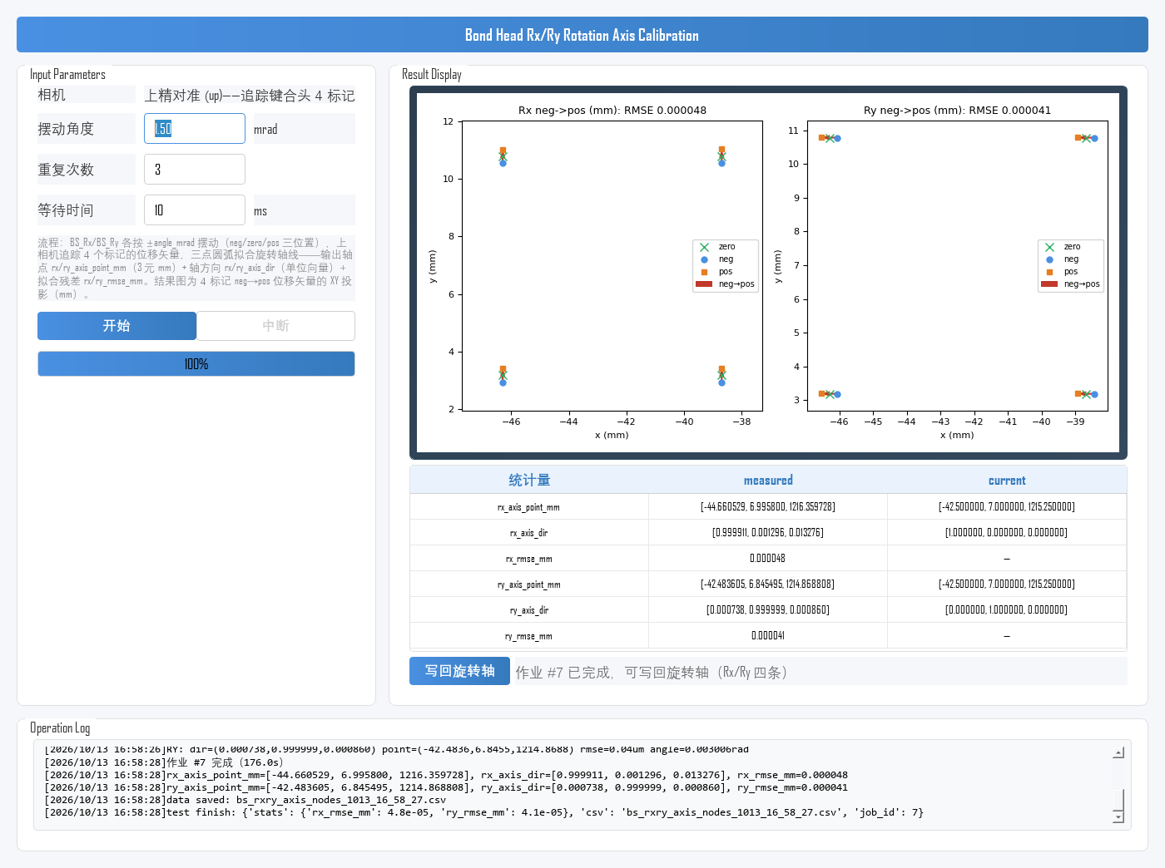
图 5-6 标定完成后的结果显示
轴方向：Rx / Ry 旋转轴的单位方向向量（符号归一：Rx 的 x 分量为正）——与理想轴（[1,0,0] / [0,1,0]）的偏差反映安装几何误差。
轴上点（mm）：旋转轴线上一点坐标——沿轴分量不可观测（取最小范数解），判读以垂直于轴的分量为准。
RMSE（mm）：各标记点到拟合旋转轴的残差——拟合质量指标，越小越好。
统计表对照：测量值与当前机器常数值的差异——评估是否需要写回。

5.5 写回机器常数
标定完成且结果确认合理后，可将旋转轴写回机器常数：
1) 作业完成后，写回按钮变为可用，状态提示显示作业已完成、可写回旋转轴（提示注明 Rx/Ry 四条）（图 5-6 左下）；
2) 点击「写回旋转轴」，状态提示变为“已写回 …（落盘+热生效）”——rx_axis_point_mm / rx_axis_dir / ry_axis_point_mm / ry_axis_dir 四键一并写入；
3) 写回后可复测验证：以相同参数再跑一次，新测轴向与轴点应与写回值一致。
注意：写回会直接修改机器常数，请在确认 RMSE 与对照差异合理后再操作；不确定时先不写回，仅保存 CSV 供分析。键合头维护或更换部件后，必须重新标定。

5.6 实测示例
以下为一次完整实测示例（与图 5-6 同源数据），供结果判读参考。
示例条件：angle_mrad=1.5；重复次数=3；等待时间=10 ms。
示例结果：Rx 轴方向 [0.9999, 0.0013, 0.0133]、轴上点 [-44.6605, 6.9958, 1216.3597] mm、RMSE ≈ 0.00005 mm；Ry 轴方向 [0.0007, 1.0000, 0.0009]、轴上点 [-42.4836, 6.8455, 1214.8688] mm、RMSE ≈ 0.00004 mm；总耗时约 177 s。
结果判定：本示例仅演示判读方法。实际判定以设备规格书中的键合头姿态精度指标为准。

5.7 结果异常排查
标定结果异常时，按下表从物料、视觉识别、环境与通讯等方向依次排查（先易后难）：
异常现象 | 可能原因 | 排查方向
启动即报错（无芯片） | 键合头上没有芯片 | 先执行取片/交接流程使键合头拾取芯片
识别失败 / 拍照报错 | 芯片标记不在视野内；照明异常；模板与标记不匹配 | 检查标记与照明；确认模板可识别芯片标记
共焦读数无效 | 共焦探头量程外；芯片面高度异常 | 检查键合头高度与探头状态
RMSE 偏大 | 摆角过小（残差 ∝1/Θ）；读数噪声大；机构松动 | 在允许范围内加大 angle_mrad；增加重复次数；检查机构
轴方向偏差大且复测不一致 | 测量几何异常；芯片标记分布问题 | 复测确认一致性；检查芯片贴附与标记
运动报错 / 运动不到位 | 摆动超出 BS_Rx/Ry 行程限位 | 减小 angle_mrad；检查旋转轴状态
启动被拒（已有作业运行） | 其他测校作业或工艺流程在运行 | 等当前作业结束或取消后再启动

6 注意事项
· 写回谨慎：写回直接修改机器常数（四键联动），确认 RMSE 与对照差异合理后再操作；不确定时先保存 CSV 分析。
· 重标时机：键合头维护或更换部件后，必须重新标定。
· 原理边界：轴上点的沿轴分量不可观测（最小范数解），判读以轴方向与垂直分量为准，勿对沿轴值过度解读。
· 摆角选择：摆角 Θ=2a 越大方向残差越小，但须在机构行程与相机视野允许范围内。
· 过程监控：标定期间观察 Operation Log，出现识别失败或运动报错时及时中断检查；作业期间不要操作轴控面板。
· 中断操作：中途停止请使用「中断」按钮，测校项会安全停止；请勿直接关闭程序窗口。

